111學年第二學期 APP程式設計

**期末專案**

企劃書

題目：記帳APP

組員：C109151169 丁鈺羚

日期：112年6月29日

1. 動機與目的

身為學生的我沒有豐腴的收入，如何靠家裡給的零用錢和打工錢來節省生活開銷就很重要，記帳app可以幫助我了解哪些是不必要的花費哪些又是可以再節省一點的支出。

2. 背景說明

在什麼都漲，只有薪水不漲的時代，如何存錢/省錢就顯得很重要，每天少喝一杯飲料，一個月後就能繳一期的水電費。

3. 系統架構

APP架構圖說明

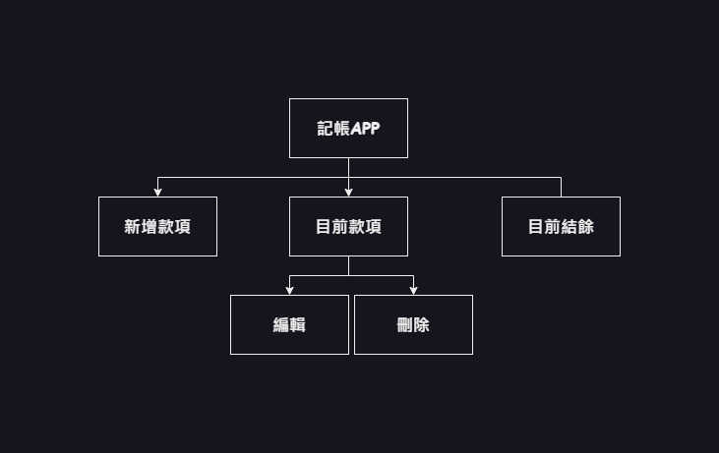

系統運行架構圖



**4. 操作流程**

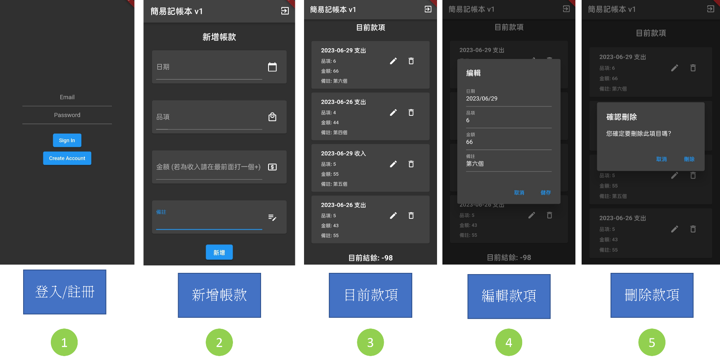流程圖說明

**5. 使用元件**

Firebase 資料庫

date_time_picker 日曆選擇器

**6. 成果說明**

**請參照4. 操作流程的圖片**

1. 登入/註冊

尚未註冊的email需要先進行註冊動作(密碼至少需要6個字元以上)，若已註冊可直接登入。

1. 新增款項

**必須要輸入日期、品項、金額**後才能新增款項，且**金額限定只能輸入+號及數字**，備註可以不輸入，為了分辨收入/支出，若新增的款項為輸入，**需要在金額欄位的最前面打一個+號**，否則預設皆為支出。

1. 目前款項

新增完款項後，下方的目前款項會馬上顯示剛剛新增的款項，並詳列日期、品項、金額及備註。

1. 編輯款項

在每筆款項中的右側有個編輯按鈕(鉛筆符號)，點擊後會跳出編輯介面，更改完畢後按儲存即可馬上更改款項。

1. 刪除款項

在每筆款項中的右側有個編輯按鈕(垃圾桶符號)，點及後會跳出警示窗以確定使用者是否需要刪除該筆資料，按下確定後即可刪除。

**7. 討論與建議（類似專題之改進方向）**

1. 可以在註冊/登入畫面的**密碼欄位將使用者輸入都設為不顯示**，及在右側新增眼睛符號讓使用者選擇要不要顯示密碼。

2. 目前結餘可以**選擇年份/月份查看當期結餘**，而不是像現在只能查看所有款項的結餘。

3. 將**新增款項、目前款項/結餘分為兩個頁面**，避免資料太多需要一直往下翻找的問題。

4. 或許可以**將資料填入excel**更方便的去做整理或是圖表分析。

8. 參考文獻

**1. How to Change Keyboard Type Input on TextField in Flutter**

<https://www.fluttercampus.com/guide/79/how-to-change-keyboard-type-on-textfile-input-flutter/>

**2. 【Flutter 问题系列第43 篇】限制TextField 的输入类型原创**<https://blog.csdn.net/qq_42351033/article/details/119347460>

9. 檔案連結

[**github url**](https://github.com/kakukapple/APP_final_project)

10. 附錄

(組員人頭簡介及分工情形)

|  |  |
| --- | --- |
| 組員 | 介紹 |
| 丁鈺羚 | 高雄科技大學 資訊工程系  目前為大三生 |